列表组--多彩列表组
列表组组件和警告组件一样，Bootstrap为不同的状态提供了不同的背景颜色和文本色，可以使用这几个类名定义不同背景色的列表项。
☑ list-group-item-success：成功，背景色绿色
☑ list-group-item-info：信息，背景色蓝色
☑ list-group-item-warning：警告，背景色为黄色
☑ list-group-item-danger：错误，背景色为红色
如果你想给列表项添加什么背景色，只需要在“list-group-item”基础上增加对应的类名：
<div class="list-group">
<a href="##" class="list-group-item active"><span class="badge">5902</span>图解CSS3</a>
<a href="##" class="list-group-item list-group-item-success"><span class="badge">15902</span>W3cplus</a>
<a href="##" class="list-group-item list-group-item-info"><span class="badge">59020</span>慕课网</a>
<a href="##" class="list-group-item list-group-item-warning"><span class="badge">0</span>Sass中国</a>
<a href="##" class="list-group-item list-group-item-danger"><span class="badge">10</span>Mobile教程</a>
</div>
运行效果如下：
HYPERLINK "http://img.mukewang.com/5419452b0001826206350276.jpg" 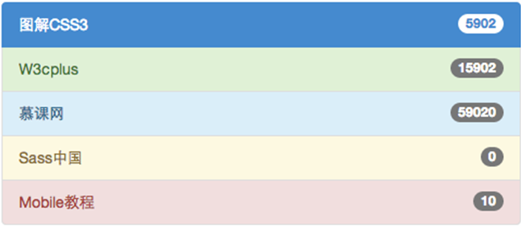
原理实现：
同样的，这几个类名仅修改了背景色和文本色，对应的源码为：boostrap.css文件第4899行～第4986行：
.list-group-item-success {
color: #3c763d;
background-color: #dff0d8;
}
a.list-group-item-success {
color: #3c763d;
}
a.list-group-item-success .list-group-item-heading {
color: inherit;
}
a.list-group-item-success:hover,
a.list-group-item-success:focus {
color: #3c763d;
background-color: #d0e9c6;
}
a.list-group-item-success.active,
a.list-group-item-success.active:hover,
a.list-group-item-success.active:focus {
color: #fff;
background-color: #3c763d;
border-color: #3c763d;
}
由于篇幅问题，其它状态样式代码请查看源码文件。

任务
我来试试：为右侧任务部分的列表组补充代码，实现多彩列表组
效果图如下：
HYPERLINK "http://img.mukewang.com/543ce31a0001699007160206.jpg" 